新 书 推 荐

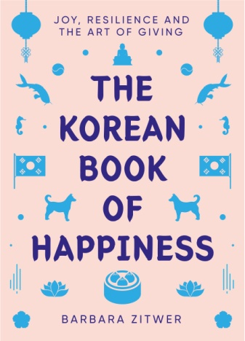
中文书名：《韩国的幸福艺术：欢乐、坚韧、给予》
英文书名：THE KOREAN BOOK OF HAPPINESS: Joy, Resilience and the Art of Giving
作 者：Barbara Zitwer
出 版 社：Short Books
代理公司：Barbara Zitwer/ANA/Conor
页 数：192页
出版时间：2023年3月
代理地区：中国大陆、台湾
审读资料：电子稿
类 型：非小说
视频推荐：http://nurnberg.com.cn/video/video_show.aspx?id=11386
版权已授：英国、北美、韩国、保加利亚、意大利、荷兰、希腊

内容简介：

与旅行家、作家、文学经纪人芭芭拉·J·兹特维尔（（Barbara J. Zitwer）一起环游韩国。从首尔和釜山出发，走向山区、乡村、河流、岛屿、朝韩非军事区，芭芭拉不仅为世界发掘了韩国文学，掀起一波又一波韩语文学浪潮，还发现了该国一些最具异国情调、最不知名、而又最令人惊叹的自然与人文盛景。

这是她的励志旅行指南，照片引人入胜，插图也精心设计，包括每章所探索之地的地图和食谱。珍岛，她与小狗玩耍；济州岛，她与粉红色的海马同游；香格里拉山寺庙，她与尼姑共同冥想；一座有千年历史的佛寺，她品味松针茶；一个建于1902年的古旧市场里，她享受现代购物；釜山的药用温泉里，她感受水的温柔——芭芭拉带领读者来到这个她所熟悉、所热爱并开启文学事业的国度，开启一段难忘的经历。

每一章都凝结了她多年来获得的鼓舞人心的经验，翻开本书，读者们可以在沙发和咖啡馆中行万里路。章节后还将包括韩国传统美食食谱。

作为代理人：

芭芭拉·齐特沃（Barbara Zitwer）是一位文学代理人，不偏不倚地说，她大概是我们这一行的佼佼者，她代理诸多知名的韩语作家，包括国际布克奖得主申京淑。

和芭芭拉本人的风格如出一辙，这本书幽默且迷人，毫无保留地向读者分享她对这个迷人国度的全部了解：一个充满活力、具有全球视野的工业强国，一个坚持不懈投身于古老韧性、欢乐和忠诚哲学的文明国家。

跟随芭芭拉从繁忙的首尔出发，一路走来，我们深入群山拜会尼姑，了解非军事区的惨烈历史，造访年迈海女的故乡，热带岛屿济州岛。她亲身经历了许多文化碰撞时的许多搞笑轶事，提供最贴心的旅行tips——但这本书没有止步于此，芭芭拉不仅传神地再现了那些人与人之间、文化与文化之间产生理解与联系的神奇时刻，她还揭示了可以令我们生活更快乐、更充实的生活方式。

重要卖点：

·凭借影视、文学、时尚、偶像团体， “韩流”风靡全球，经久不衰，成为大众和文化产业的焦点。2022年9月22日，英国维多利亚和阿尔伯特博物馆举办了韩流展览，《企鹅韩国短篇小说集》（Penguin Book of Korean Short Stories）也已出版发行。

走在伦敦的牛津街上，K-POP主题餐厅也是人头攒动（睡眠不足的我们实在没力气挤进去）。

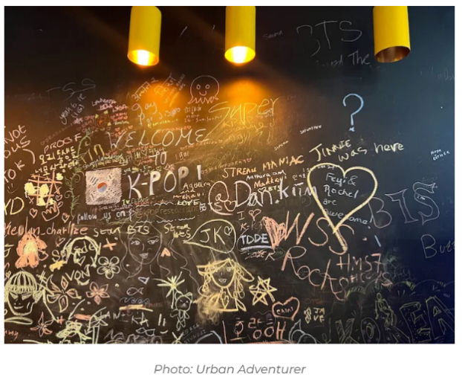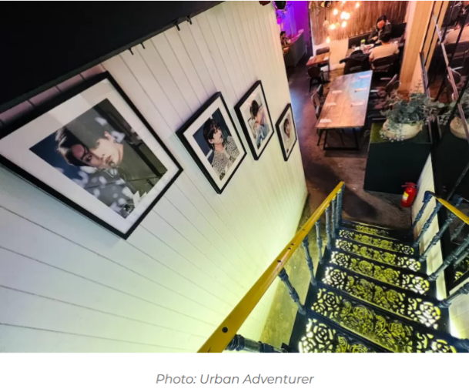

·使用“Han”（坚韧）、“Heung” （欢乐）和“Jeong” （忠诚）的哲理概念及深刻社群意识，介绍了韩国版的Hygge，即“身心愉悦”，以及使用韩语、乡语和郑语的哲学；

·收录知名的韩国作家的每日食谱，包括《破夏》（Broken Summer）的作者J.M. 李（J.M.Lee）、《请照顾妈妈》（Please Look After Mom）的作者申京淑（Kyung-sook Shin）、《杏仁》（Almond）的作者孙元平（Won pyun Sohn）。

·芭芭拉·齐特沃本人于2012年出版的《女子游泳俱乐部》（The J.M. Barrie Ladies' Swimming Society）销量超过13,000册。

·本书主页：The Korean Book Of Happiness

作者简介：

芭芭拉·J·兹特维尔（Barbara J. Zitwer），生于纽约布鲁克林，热衷世界旅行。小说《女子游泳俱乐部》（THE J. M. BARRIE LADIES’ SWIMMING SOCIETY）是她的处女作，讲述女性友谊、游泳运动，以及寻找真爱的旅程。作为国际畅销书，本书已在十余个国家授权和出版——在英国，这本书获称“美国版《唐顿庄园》”。芭芭拉还著有回忆录《依然活着》（STILL LIVIN'），讲述一对夫妇如何克服生活中遇到的各种困难，重获人生。为了解这个故事，她飞往堪萨斯州，找到了故事的两位主人公，并与他们幸福地度过了人生最后三个月。

作为一名国际文学代理人，芭芭拉旗下有来自世界各地的畅销书作家，她的韩国小说家申京淑凭借《请照顾好我妈妈》获得了2011年亚洲布克奖。她还是尼古拉斯·凯奇主演电影《吸血鬼之吻》的制片人，并为《纸娃娃》（PAPER DOLL）创作剧本。

目前，芭芭拉和她的丈夫生活在纽约，忙于创作下一部小说。

媒体评价：

“这本书邀请你去这个神奇国家的每一个角落探险，寻找幸福与和平。芭芭拉·齐特沃已经触及了韩国的真正核心。她以敏锐的眼光、幽默和洞察力，生动地描绘了韩国的城市、岛屿、小巷、市场和人民。如果你要去韩国，这本书非常重要。但如果你不能去韩国，那么这本书则更值得一读。”
——J.M. 李（J.M.Lee）著有《破碎的夏天》（Broken Summer）和《调查》（The Investigation）

“兼收并蓄、内容丰富，既是回忆录、游记、旅游指南，也是文化评论，还附赠了地道的美味食谱！每位读者都能从其中找到自己当下正需要的收获。”
——海因茨·芬克尔（Heinz insu Fenkl），著有《骷髅水》（Skull Water）

感谢您的阅读！
请将反馈信息发至：版权负责人
Email：Rights@nurnberg.com.cn
安德鲁·纳伯格联合国际有限公司北京代表处
北京市海淀区中关村大街甲59号中国人民大学文化大厦1705室, 邮编：100872
电话：010-82504106, 传真：010-82504200
公司网址：http://www.nurnberg.com.cn
书目下载：http://www.nurnberg.com.cn/booklist_zh/list.aspx
书讯浏览：http://www.nurnberg.com.cn/book/book.aspx
视频推荐：http://www.nurnberg.com.cn/video/video.aspx
豆瓣小站：http://site.douban.com/110577/
新浪微博：安德鲁纳伯格公司的微博_微博 (weibo.com)
微信订阅号：ANABJ2002

